**Пробитие документов оплаты в кассе**

При пробитии документа в кассе (при нажатии кнопки «Чек») откроется окно создания документа «Кассовый чек».

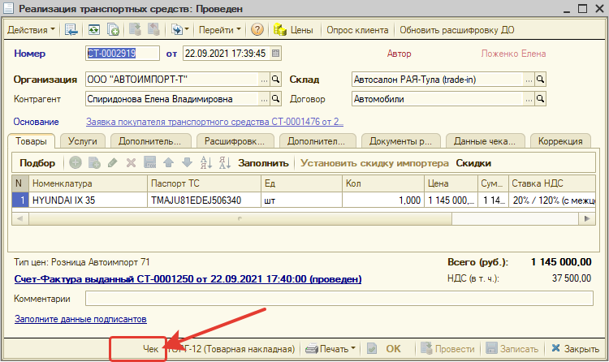

В открывшемся окне отображаются следующие данные:

1. – Кассир;
2. – Кнопка пробития чека;
3. – Номер и дата чека (присваивается автоматически);
4. – Способ оплаты (заполняется автоматически из ПКО);
5. – Данные о сумме оплаты и расчете налога;
6. – Номер телефона и электронная почта клиента (подгружается из карточки контрагента или может быть заполнена вручную кассиром);
7. – Документы расчета по данной реализации;
8. – Отображение чека для печати.

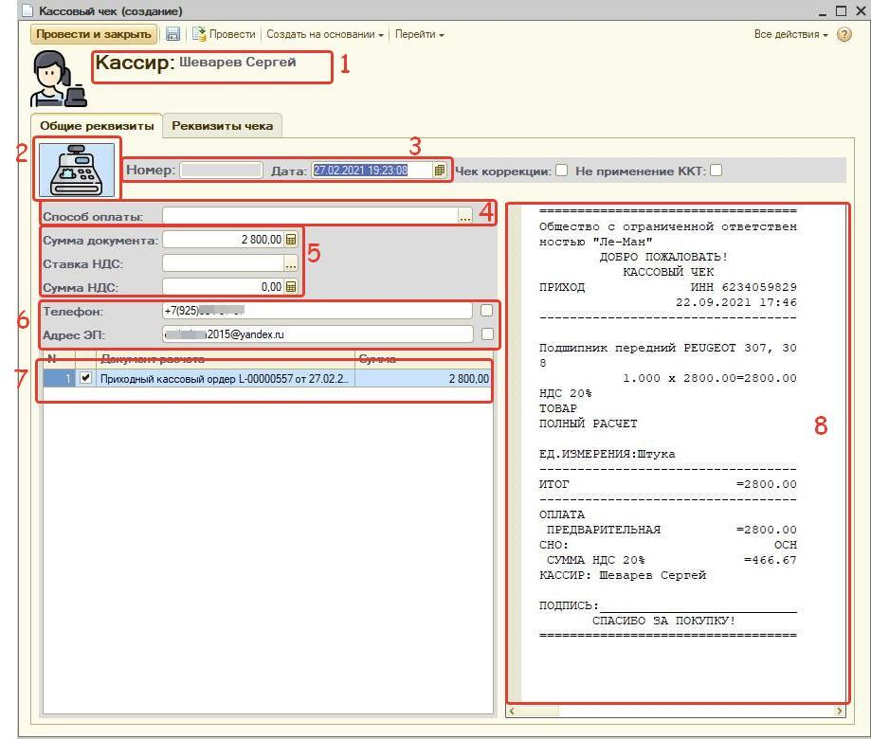

Все данные в документе заполняются автоматически из документа реализации или кассового ордера.

Кассир может только внести или отредактировать номер телефона и электронную почту клиента и установить галочку в правой части от ячейки для отправки чека клиенту.

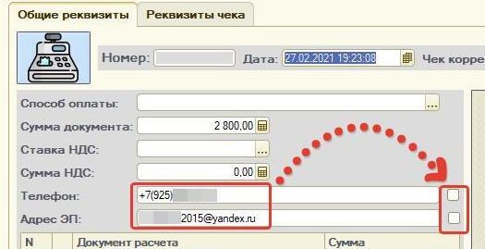

После проверки данных для пробития чека необходимо нажать на кнопку пробития чека.

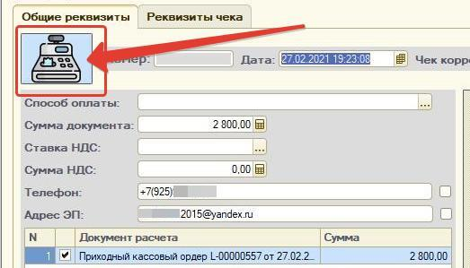

Если документ выходит на пробитие для коррекции (пробитие чека коррекции), то при нажатии кнопки «Чек» в документе так же откроется окно создания документа «Кассовый чек».

В этом окне будут заполнены автоматически все данные, а также будут установлена галочка «Чек коррекции».

Кассиру необходимо будет проверить данные и нажать на кнопку пробития в верхнем левом углу.

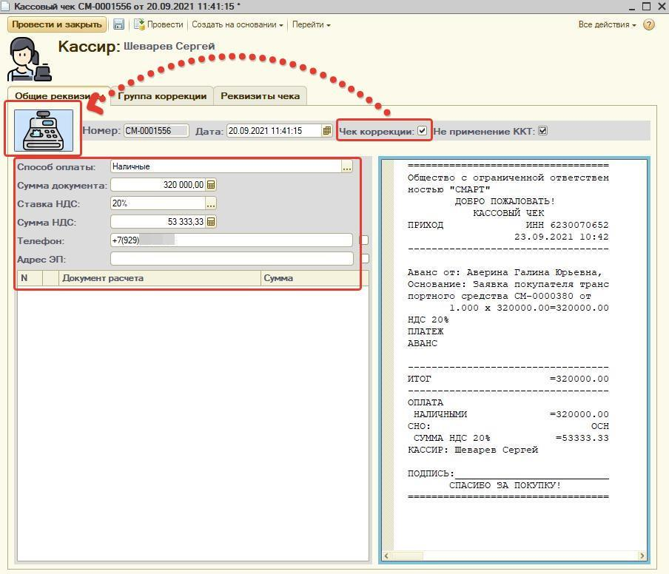

Перед пробитием кассир может просмотреть данные документа во вкладке «Реквизиты чека». Во вкладке отображаются данные об организации, плательщике, кассе и налоговых режимах.

